Chủ đề: [Giải toán 6 Cánh Diều] - Toán 6 tập 2 - Chương V. Phân số và số thập phân
Mời các em học sinh cùng tham khảo chi tiết gợi ý giải Bài 6 trang 51 theo nội dung bài 6 "Phép cộng, phép trừ số thập phân" sách giáo khoa Toán 6 Cánh Diều tập 2 theo chương trình mới của Bộ GD&ĐT

Giải Bài 6 trang 51 SGK Toán 6 tập 2 Cánh Diều
Câu hỏi
Sử dụng máy tính cầm tay
Nút dấu phẩy ngăn cách phần số nguyên và phân thập phân: (,)
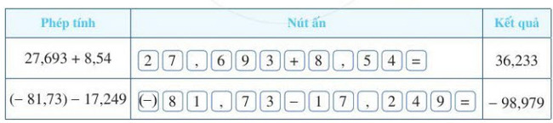
Chú ý: Ở một số máy tính cầm tay, nút dấu phẩy ngăn cách phân số nguyên và phân thập phân còn có dạng (.)
Dùng máy tính cầm tay để tính:
16,293 + (- 5,973);
(- 35,78) - (- 18,423).
Giải
16,293 + (- 5,973) = 16,293 - 5,973
(- 35,78) - (- 18,423) = (- 35,78) + 18,423
Sử dụng máy tính cầm tay để tính ta có:
16,293 + (- 5,973) = 10,32
(- 35,78) - (- 18,423) = - 17,357
~/~
Vậy là trên đây Đọc tài liệu đã hướng dẫn các em hoàn thiện phần giải bài tập SGK: Bài 6 trang 51 SGK Toán 6 tập 2 Cánh Diều. Chúc các em học tốt.

